**深圳市讯方技术股份有限公司**

**2018届校园招聘**

**一、公司简介**

深圳市讯方技术股份有限公司（股票代码834449），成立于2001年4月，注册资金3000万元，总部位于深圳，在全国各省市均设立有分支机构，目前拥有员工1500余人。

讯方公司专注于ICT行业的信息技术服务，一直致力于学校信息领域专业人才培养和校企合作，并为政企客户及运营商提供高质量的信息化系统集成和软件技术服务。

* **讯方荣誉**
* ICT行业引领者
* 国家级高新技术企业
* 华为金牌合作奖
* 2015年上市公司
* 获得专利33项，著作权45项
* 2016年产学合作协同育人项目合作伙伴奖
* 2015年、2017年入围最佳雇主

1. **招聘岗位及薪酬**

|  |  |  |  |  |  |
| --- | --- | --- | --- | --- | --- |
| **招聘岗位** | | **工作地点** | **学历** | **转正薪酬** | **实习待遇** |
| 市场营销类 | 销售工程师 | 全国 | 本科及以上 | 年薪8-15W | 实习薪资：2500-3000元/月。 提供住宿+通讯补助+交通补助+从学校到公司总部火车硬卧报销3次。 |
| 售前支持工程师 | 全国 | 本科及以上 |
| 研发类 | 嵌入式软件工程师 | 深圳 | 本科及以上 | 年薪8-12W |
| 嵌入式硬件工程师 | 深圳 | 本科及以上 |
| 云计算运维工程师 | 深圳 | 本科及以上 |
| 云计算开发工程师 | 深圳 | 本科及以上 |
| 技术服务类 | 网络工程师/系统集成工程师/运维工程师 | 广州、深圳、南京、武汉、山东、长春、辽宁、天津 | 大专及以上 | 年薪6-10W |
| 培训讲师类 | ICT培训讲师 | 南京 | 本科及以上 | 年薪10-20W |

**三、员工福利**

**1、五险一金：**签署劳动合同后为员工缴纳五险（养老、医疗、工伤、失业、生育）一金（住房公积金）。

**2、商业意外保险：**为减轻员工因意外伤害医疗所产生的经济负担，公司为全体员工购买了“人身意外伤害险”。

**3、员工宿舍：**公司大部分岗位公司提供住宿。

**4、年终奖：**入职满一年员工，根据员工个人和公司整体的年度绩效，发放年度奖金。

**5、出差补贴：**员工异地出差，将享受20-50元/天的生活补贴，由员工报销。

**6、年假：**入职满一年后，可享受12天带薪年假。

**7、年度优秀：**年终优秀员工享有一定数额的奖金及旅游基金。

**8、健康体检**：为了保障员工的身体健康，及时发现疾病并予以治疗，公司会组织全体在职员工进行全身体检，费用全部由公司承担。

**9、节假日：**节假日对员工及其家人进行慰问。

**10、入户深圳：**正式入职后，可为符合深圳入户条件员工办理调户。

**四、职业发展通道**

讯方尊重每一位员工的付出，建立了独具特色的双轨道职业生涯发展通道，将员工的职业生涯发展规划和公司的发展相结合，让每一个人都能找到实现自身价值的舞台。

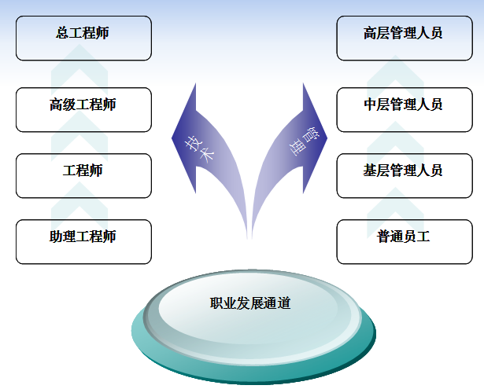

**五、线上简历投递及联系方式**

简历投递邮箱：[zhangyonghua@xunfang.com](mailto:zhangyonghua@xunfang.com)

邮件标题：姓名+学校专业+应聘岗位+期望工作地点

联 系 人 ：张永华（人力资源部）

联系电话： 0755-88866500-8153 18271431743

校招QQ群：450063631

公司网址： [www.xunfang.com](http://www.xunfang.com/)

总部地址：深圳市南山区工业六路创业壹号B栋